

Nhập môn CNTT
Báo cáo Lab 5

Mã số sinh viên : ps50127
Họ tên sinh viên : nguyễn thành phát
Lớp : COM2013.N01
Giảng viên hướng dẫn : Lê Thị Hồng Đào

MỤC LỤC

Contents
I. Bài 2: CÀI ĐẶT ỨNG DỤNG MY SQL WORKBENCH Error! Bookmark not defined.
II. Bài 3: Error! Bookmark not defined.
III. Bài 4: Error! Bookmark not defined.
IV. Bài 5: Error! Bookmark not defined.

Bài 1: Tìm lịch sử các trang web đã truy cập
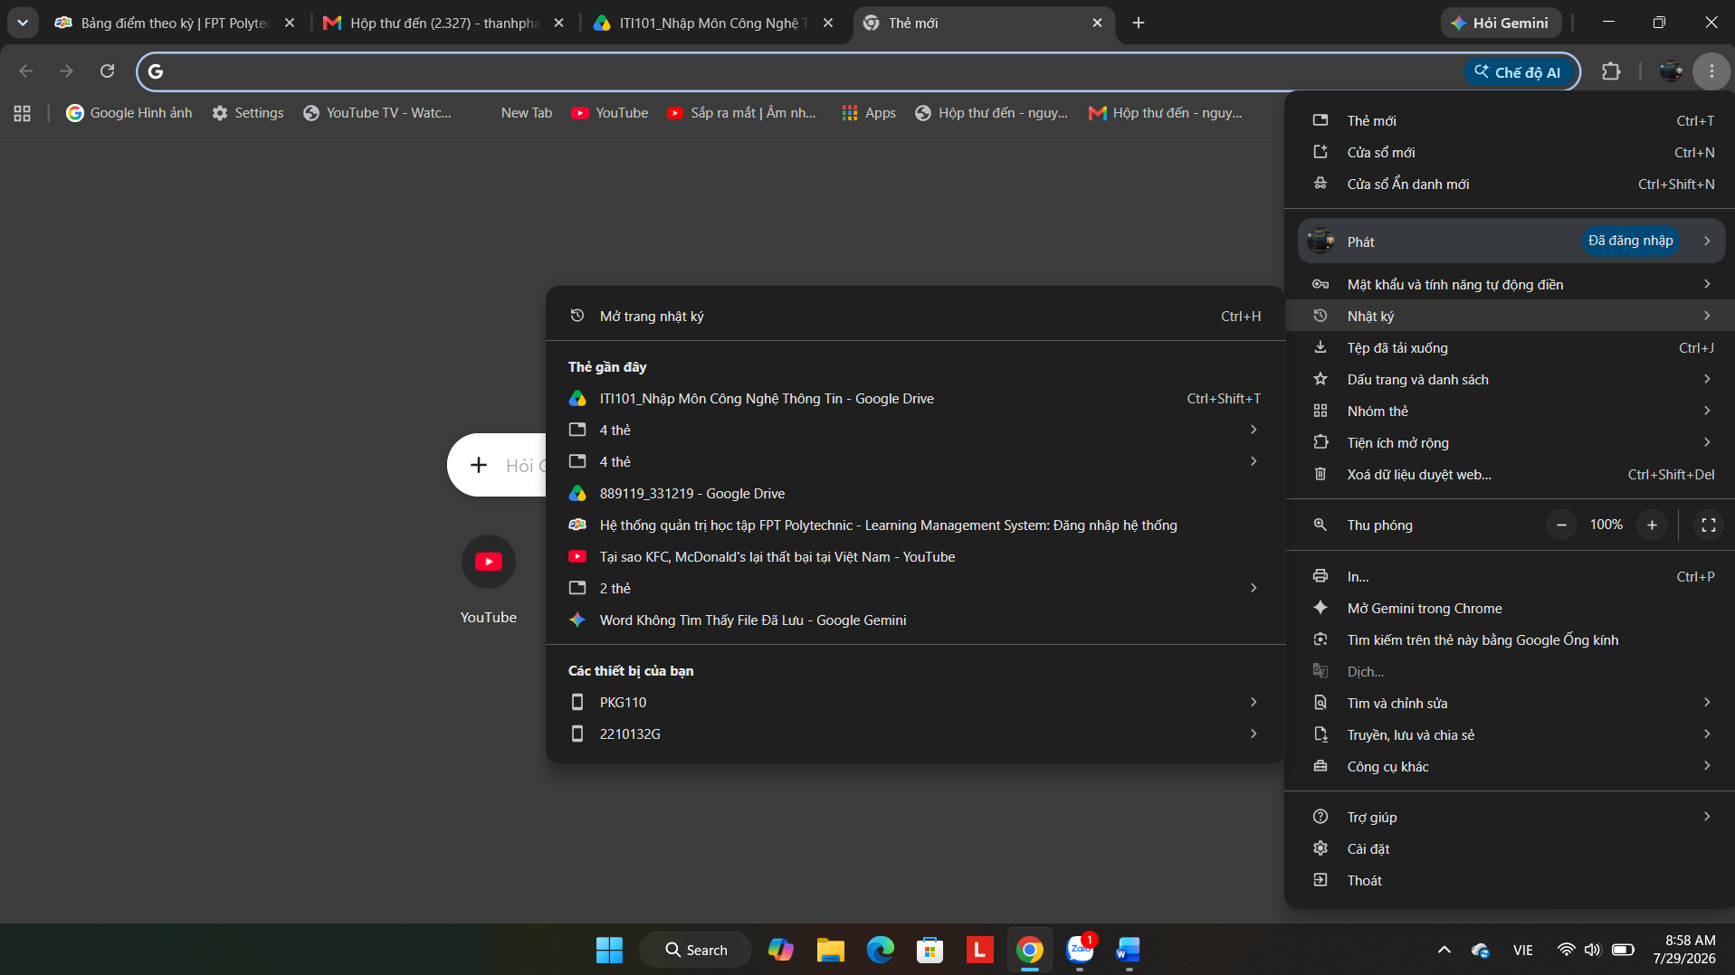
Bước 2: Xóa trang web ra khỏi lịch sử
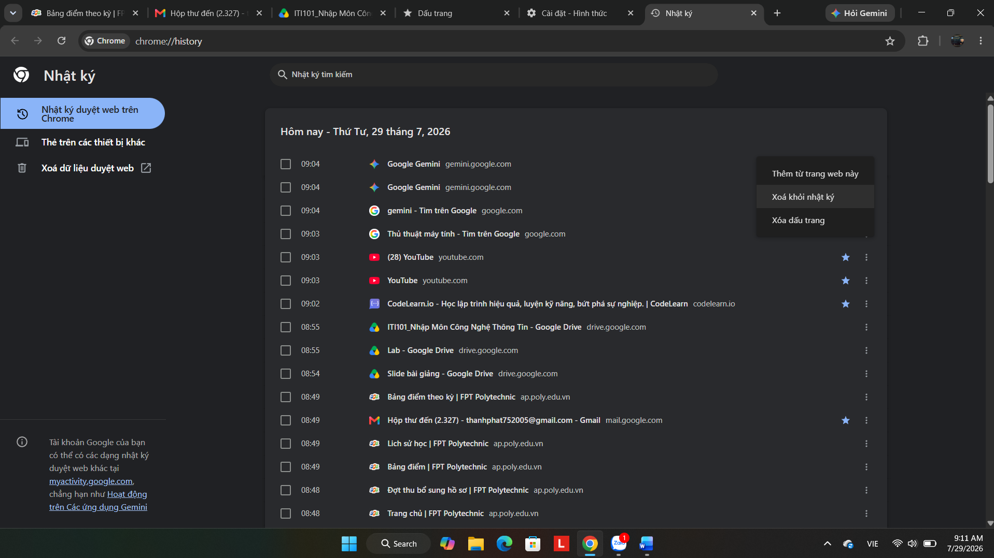

Bài 2 : Sử dụng Bookmarks
Bước 1: Tạo Bookmarks bằng cách bấm phím tắt Ctrl + Shift + O
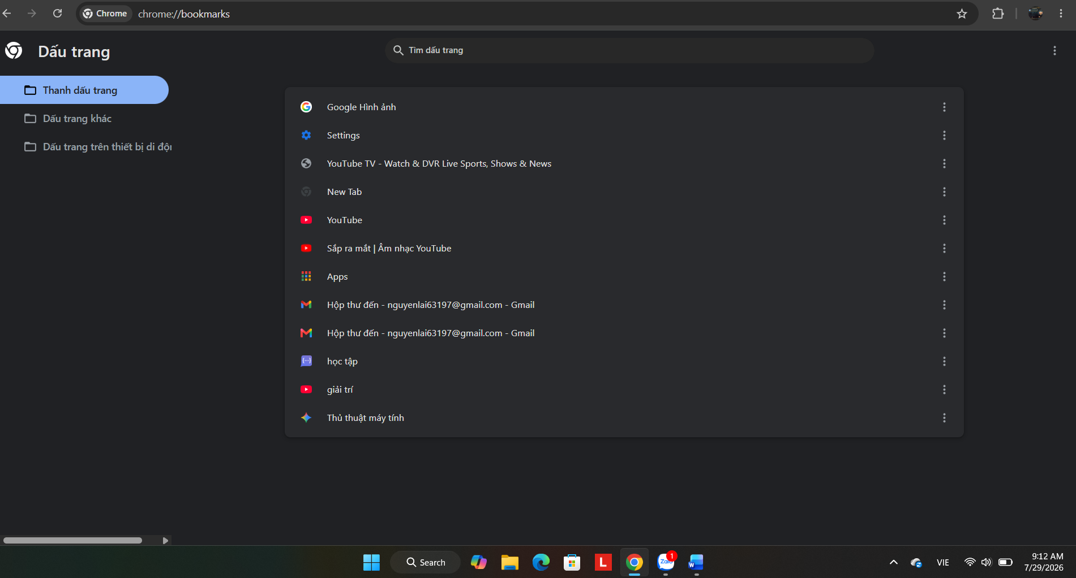
Bước 2: Tạo các bookmarks theo yêu cầu. Nhìn vào góc phải phía trên trong màn
hình Bookmarks Chọn ... để ra màn hình như trên hình, chọn Add folder
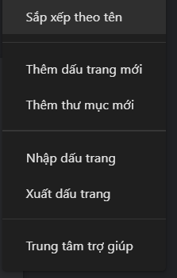

Bước 3: Tạo Bookmark với tên theo yêu cầu đề bài
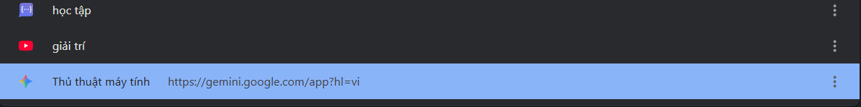

Bài 3: Tính năng Appearance cho trình duyệt web
Bước 1: Vào phần Settings
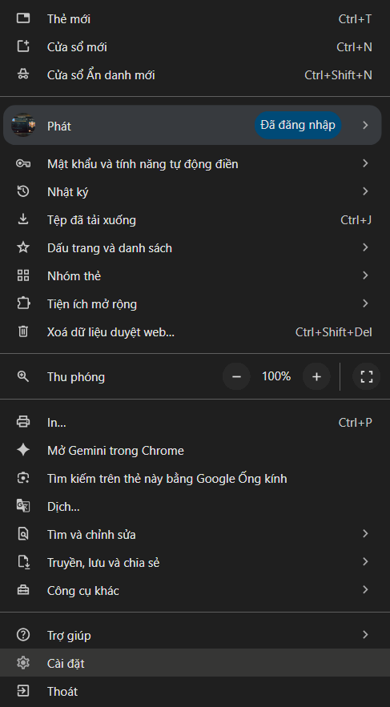

Bước 2: Tùy biến cho trình duyệt web
